1. Назначение и работа функциональной схемы вычислителя ВСМВ.
2. Вычислитель ВСМВ предназначен для решения и выдачи в виде напряжений сигналов, пропорциональным Набс, Нотн, М, V.

Вычислитель состоит из индуктивных датчиков статического и динамического давления ДДСИ и ДДДИ, функциональных преобразователей напряжения ПНФ, полупроводниковых усилителей У, трансформаторов Т. В вычислителе при решении расчетных математических зависимостей используется метод суммирования электрических сигналов. Этим объясняется логарифмирование параметров, входящих в расчетные зависимости.

Зависимости прогибов УЧЭ датчиков ДДСИ и ДДДИ от давлений меняются по логарифмическому закону. Характеристики индукционных преобразователей этих датчиков являются линейными. В связи с этим характеристики датчиков в целом меняются также по логарифмическому закону.

Основные функциональные преобразования в соответствии с расчетными формулами осуществляются преобразователями ПНФ. ПНФ1 и ПНФ2 – для ДДСИ, ПНФ3 – для ДДДИ. С помощью ПНФ4 получается сигнал в виде U9, пропорциональный числу М. ПНФ5 в канале скорости позволяет получить сигнал в виде U12 = f(М)v. Этот сигнал подается через усилитель У11 на первичную обмотку трансформатора Т3, на котором реализуется расчетная формула определения V. Ввод функции Тт обеспечивается за счет изменения входного сопротивления Rт, подключенного к его вторичной обмотке L2. Следовательно, с трансформатора Т3 снимается сигнал U13, пропорциональный скорости и через усилитель У12 и размножающий трансформатор Т4 поступает к потребителям.

Полупроводниковые усилители У1 – У11 предназначены для усиления сигналов по мощности и напряжению.

Сигналы U01 - U06 – это сигналы начальных напряжений для компенсации ненулевых остаточных сигналов и фазовых искажений в каналах системы.

На входы усилителей У1, У4, У6 могут подаваться контрольные сигналы Uэт1 и Uэт2 встроенного контроля, соответствующие тестовым значениям Рст и Рдин. К вторичной обмотке трансформатора Т3 вместо сопротивления Rт подключается в этом случае сопротивление Rэт.

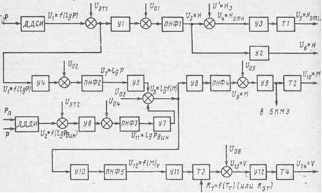

Функциональная схема вычислителя ВСМВ